
รายงานการปฏิบัติราชการประจำเดือน
รายงานการปฏิบัติราชการประจำเดือน พฤศจิกายน พ.ศ. 2566
ประจำปีงบประมาณ พ.ศ. 2567
สถานีตำรวจตะกั่วทุ่ง
อำนวยการ
วันที่ 1,8,15,22 พฤศจิกายน 2566
เวลาประมาณ 15.00 น. พ.ต.ท.อนิรุทธ์ พุฒนวล รอง ผกก.ป.สภ.ตะกั่วทุ่ง เรียกแถวข้าราชการตำรวจ เพื่อลงแถวฝึกประจำสัปดาห์ โดยได้ทำการฝึกท่าฝึกพระราชทาน ท่าบุคคลมือเปล่า อยู่กับที่-เคลื่อนที่ พร้อมทั้งอบรมและกำชับการปฏิบัติของข้าราชการตำรวจให้เป็นไปตามกรอบ ระเบียบ ตามที่กฎหมายกำหนด ณ ลานฝึก สภ.ตะกั่วทุ่ง
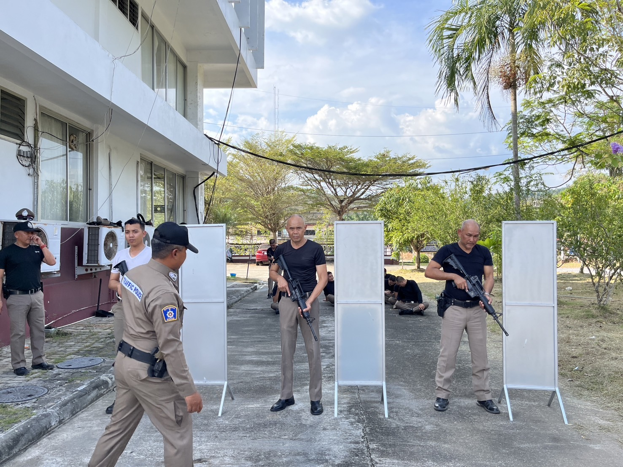

ประจำเดือน พฤศจิกายน 2566
พ.ต.อ.ศิริวัฒน์ อินทร์ยิ้ม ผกก.สภ.ตะกั่วทุ่ง นำข้าราชการตำรวจ สภ.ตะกั่วทุ่ง เข้าแถวเคารพธงชาติ กล่าวบทปลงใจ อุดมคติตำรวจ และกล่าวสัตย์ปฏิญาณตน รวมทั้งแจ้งข้อราชการเพื่อทราบถือปฏิบัติ เป็นประจำทุกวันอังคารของสัปดาห์ ณ ลานหน้า สภ.ตะกั่วทุ่ง

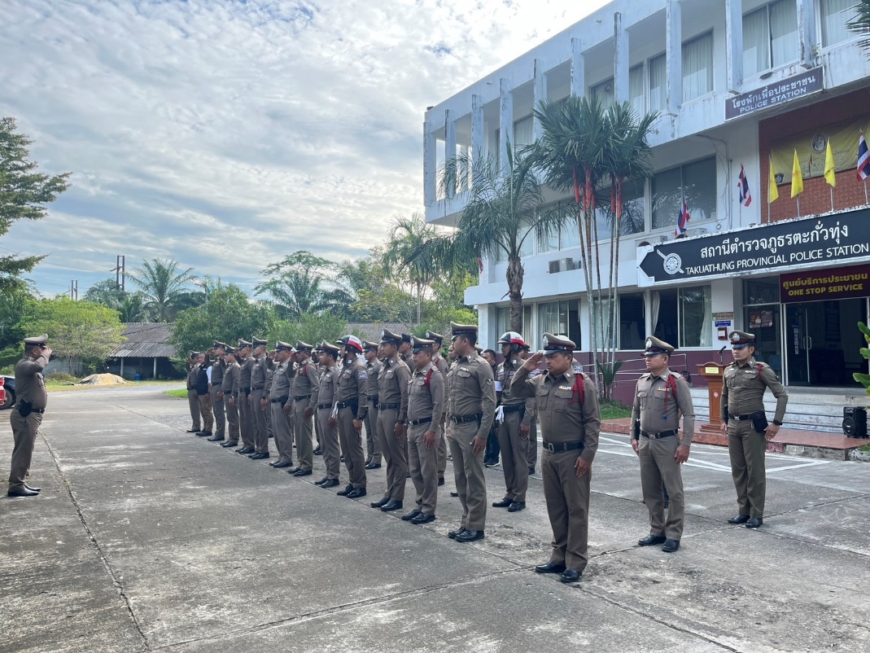

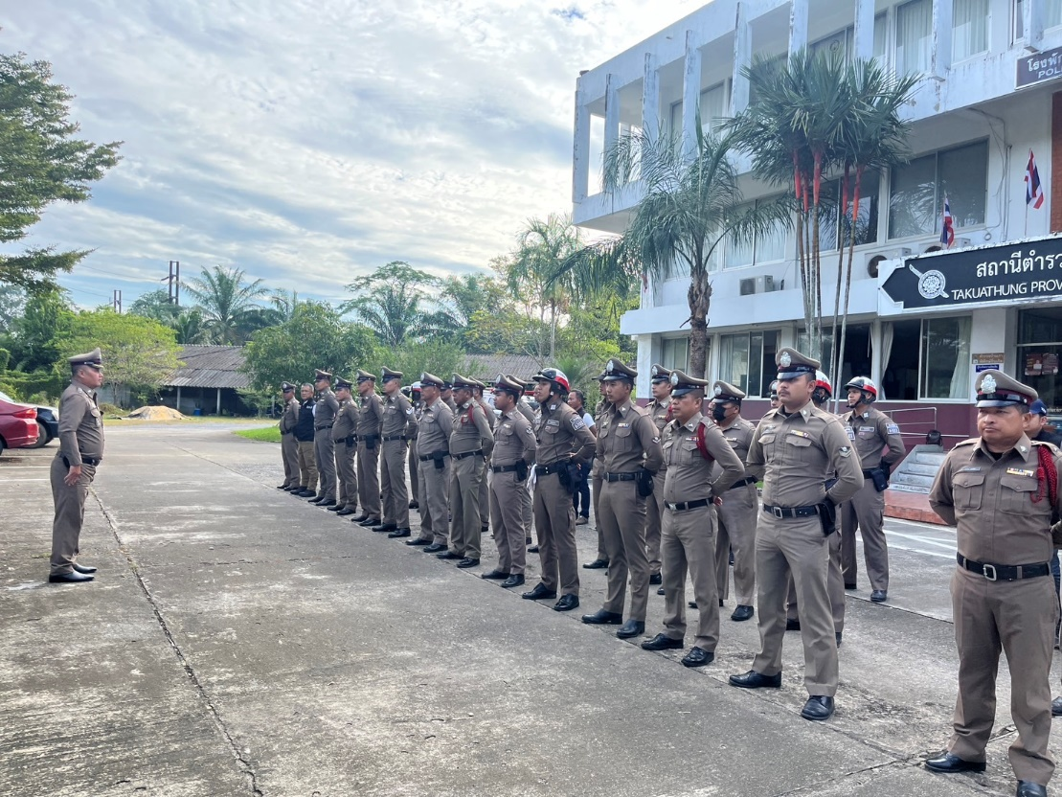

วันที่ 7 พฤศจิกายน 2566 เวลา 10.00 น.
ได้มีการ ประชุมบริหารประจำเดือนพฤศจิกายน 2566 พ.ต.อ.ศิริวัฒน์ อินทร์ยิ้ม ผกก.สภ.ตะกั่วทุ่ง ประชุมข้าราชการตำรวจ นำข้อสั่งการ ข้อปฏิบัติจากที่ประชุมบริหาร ภ.จว.พังงา และ ภาค 8 แจ้งที่ประชุมเพื่อทราบปฏิบัติ รวมทั้งติดตาม เร่งรัดการปฏิบัติของแผนกงานต่างๆของหน่วย และกำชับการปฏิบัติของข้าราชการในการประพฤติปฎิบัติตามประมวลจริยธรรม จรรยาบรรณตำรวจ และการทุจริตคอร์รัปชั่น ความมีคุณธรรมความโปร่งใสในการปฏิบัติหน้าที่ราชการ ณ ห้องประชุม ชั้น 3 สภ.ตะกั่วทุ่ง

